实验十一 类的继承
一、实验目的及要求
（1）掌握类的继承与派生概念；
（2）掌握派生类的定义和成员初始化方法；
（3）掌握不同继承方式下派生类成员的访问权限；
（4）掌握多重继承

二、上机要求
练习一、假设图书馆的图书包含书名、编号和作者三个属性，读者包含姓名和借书证好两个属性，每位读者最多可借5本书，编写程序列出某读者的借书情况
要求：（1）设计一个object类，包括name（书名或作者名）和no（编号或借书证号）两个数据成员
（2）从object类派生出书类book和读者类reader，在reader类中有一个rentbook()成员函数用于借阅图书和一个showreader()成员函数用于显示读者的借阅情况
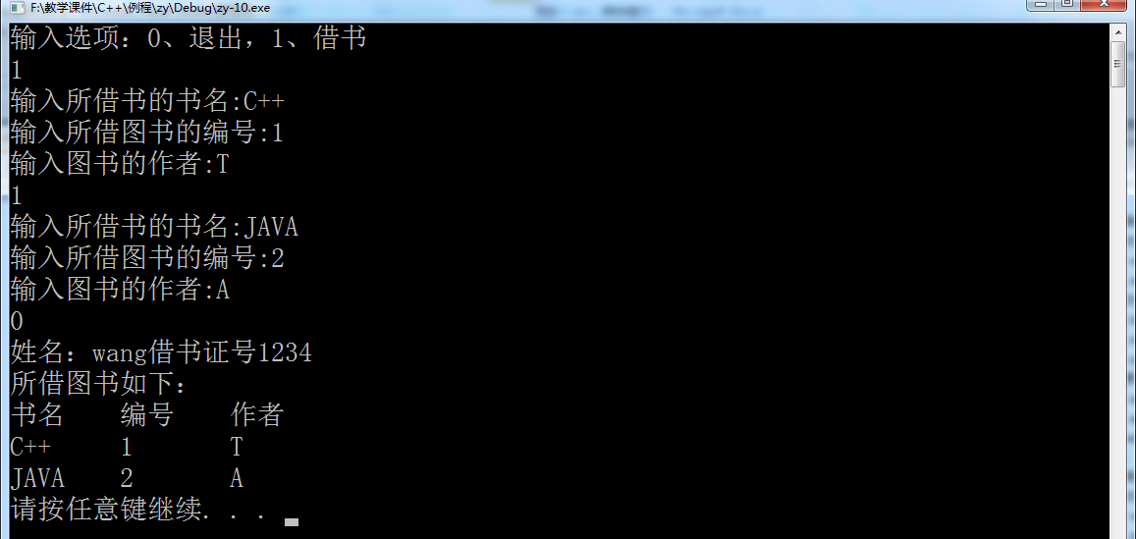

三、提交要求
按照要求认真填写实验报告，将填写后的实验报告与程序文件夹打包压缩为.rar文件提交，文件命名例如：20100289张三.doc

